广东省汕头市东厦中学2014-2015年度8年级第一学期期中物理科测试题及答案
（全卷满分为100分， 考试时间：80分钟）
命题： 姚燕雯 教研组长 郑典勤
题 号 | 一 | 二 | 三 | 四 | 五 | 六 | 总 分
得 分
第一卷 （选择题）
一．单项选择题（每小题3分，共24分）
（请将答案填写在答题框中，没有在规定的地方作答不能得分！）
1．下图1能正确地表示光从空气射入水中的情况是
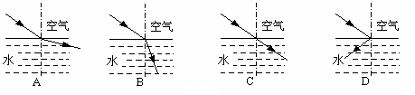

图1
2．如图2甲所示，一只大熊猫正抱着一根竹子在镜前欣赏自己的像。此时，它从镜中看到的自身像应该是图2乙中的
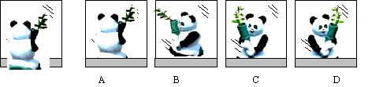
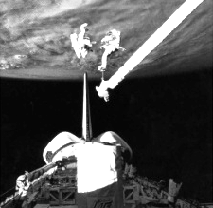
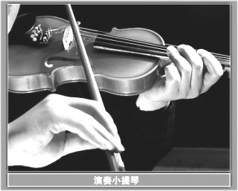
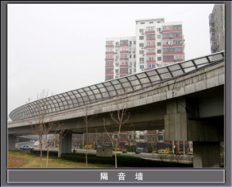
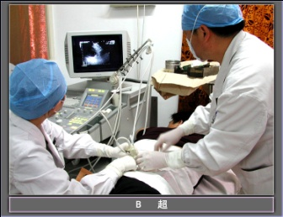
图2甲 图2 乙
A. 太空中宇航员能
对话，说明声音
可在真空中传播
B. 手在小提琴上不
同位置按弦，主要
目的是改变响度
C. 道路两旁的隔音
墙是在声源处减
弱噪声
D. 医学上用B超检查身体是超声波的应用

3．下列说法正确的是

4．下列所描述的物理现象解释正确的
A. 花草上的小露珠是草叶分泌出来的
B. 棒冰冒的“白气”是棒冰升华形成的
C. 清晨附着在花草上的小露珠是空气中的水蒸气液化形成的
D.冬天，冰冻的衣服晾干是汽化现象

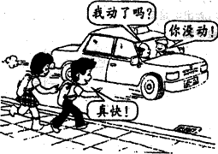
5. 如图3所示坐在汽车里的乘客、司机和路旁的孩子们有如图所示的对话，以下分析正确的是
图3
A．孩子们认为汽车前进得快，是以汽车为参照物的
B．不论选什么作为参照物，乘客都是不动的
C．司机说乘客没动，是以汽车为参照物的
D．图画中的人物都是以地面为参照物来判断运动与否的

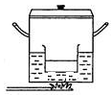
6． 图4中，生活中常用炖食物（碗不与锅底接触，如图所示），当锅里的水沸
图4
腾后，碗中的水
A. 同时沸腾了 B. 稍后也沸腾了
C. 温度低于沸点，不会沸腾 D. 温度达到沸点，不会沸腾

7．如图5，图甲是某物体运动的s-t图象，则图乙中能与之相对应的v-t图象是

图5甲 图5乙

8．检查视力的时候，视力表放在被测者头部的上方，被测者识别对面墙上镜子里的像，如图6所示．视力表在镜中的像与被测者相距多远
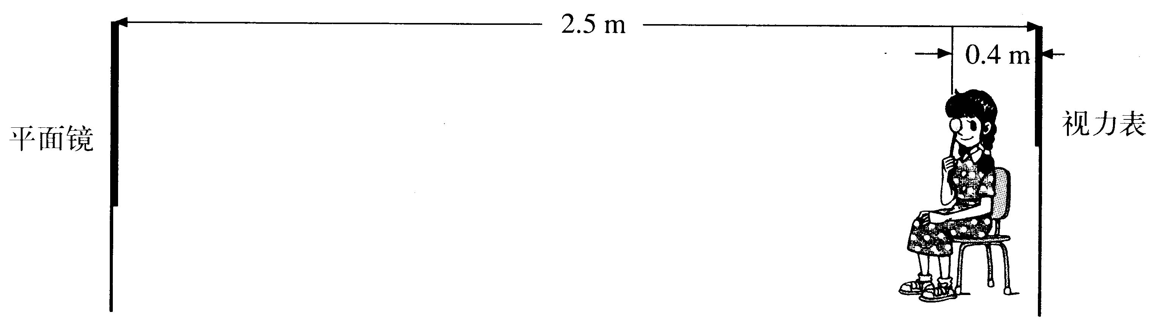
图6

A. 4.6m B．5m C．3.3m D．4.2m

选择题答题框（共24分 每小题3分）
题号 | 1 | 2 | 3 | 4 | 5 | 6 | 7 | 8
答案

密

封

线

内

不

要

答

题
-
八年级期中考试物理科答题卷
第二卷（非选择题）
二、填空题（共21分 每空1分）
9、 、 、
10、 、 、
11、 、 、
12、 、 、
13、 、 、
14、 、 、
15、 、 、
三．作图题：（共7分）
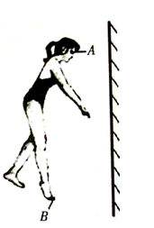
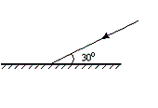
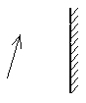
16．
A
B

图9 图10 图11

四、实验题（共22分）
17、（3分）
（1） （2） （3）
18、（6分）
（1） 、 ， （2） 、 、
19、（5分）
（1） （2） 、 （3） 、
20、（8分）
（1） 、
（2） 、 、 、
（3）
五、计算题（5分）
密

封

线

内

不

要

答

题
-
21、
（1）

（2）

六、综合能力题（共21分）
22、（8分）
（1） 、
（2） 、 、
（3） 、 、
23、（7分）
（1） 、 、
（2） 、
（3） 、
24、（6分）
（1）
（2） 、
（3）

东厦中学2014—2015学年度第一学期初二级期中考试
班级：

姓名：
八年级物理科试卷 第二卷（非选择题）
二．填空题（每空1分，共21分）
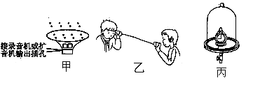
9．如图所示物理情景，图甲喇叭放音时，纸盘上的黄豆“翩翩起舞”说明了： ；图乙用细线连接贴有纸片竹筒并张紧细线做成的“土电话”能实现10m间的通话说明了： ；图丙把正在发声的闹钟放在密闭的玻璃罩内，逐渐抽出罩内的空气，闹钟声音逐渐变小，最终消失说明了： 。

10．医生用听诊器为病人诊病,听诊器运用了声音的 (填“具有能量”或“传递信息”)的道理:来自患者的声音通过橡皮管传送到医生的耳朵，这样可以提高声音的 我们先看见闪电后听到雷声，其原因是光传播的速度比声音传播的速度快，光在真空中的传播速度达到 m/s。
11. 现代VCD影碟机是利用激光照射到有凸凹的光碟上，通过光的 在接收器上读取光信号而播放音像的；排纵队时，如果看到自己前面一位同学挡住了前面所有的人，队就排直了，这可以用光的 规律来解释；古诗词“潭清疑水浅”说的是光的 现象。
12. 一束与镜面成40°角的光线射到平面镜上，入射角是_ __ 度，反射光线与入射光线的夹角是_ __度。若使入射光线靠近法线，则反射光线 （选填“靠近”或“远离”）法线。
13. 体育课上测得甲、乙、丙三位同学百米赛跑成绩，如右表所示：
参赛者 | 甲 | 乙 | 丙
成绩/s | 14.3 | 13.9 | 15.1
根据表中成绩可知，跑得最快的是 比较三人运动的快慢采用的是在 相同条件下，比较 的方法。
14．红、 、蓝三种色光叫做色光的三原色。电视机遥控器可以发出 来实现电视机的遥控，验钞机鉴别钞票时能发射出 来鉴别钞票的真伪。
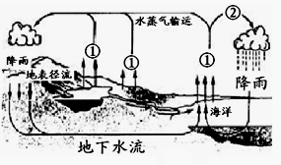
15.如图是“水循环示意图”，图中的①处发的
物态变化是 ，同时伴随着吸热，②处发生
的物态变化是 和 。

三、作图题：（共7分）
16．（1）请在图9中画出反射光线并标出反射角的大小。
（2）根据平面镜成像特点画出图10物体AB的像 A’B’。
（3）如图11所示，在练功房里，小红同学利用平面镜来帮助矫正舞蹈姿势。画出她的脚上B点的光线经过平面镜后进入人眼A点的光路图。
A
B

图9 图10 图11
四．实验题：（共 22分）
17．（3分）完成以下各种实验仪器的读数
（1）用同一支温度计测量晚上的气温，如图 12其示数是 ℃。
（2）如图13用刻度尺测量一物体的宽度，物体的长度是__________ cm。
（3）如图14所示，停表的读数是 s。
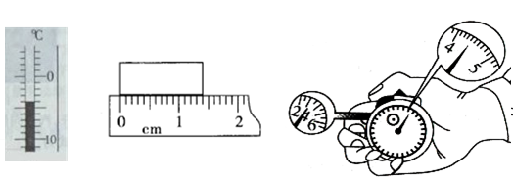

图12 图13 图14
18．（ 6分 ）钢尺可以做“探究声音的特性”的实验：
（1）如图15所示，用一只手将钢尺压在桌沿上，另一只手轻轻拨钢尺一端，听其响度；再用力拨动钢尺，这时钢尺的振幅____________，听到其响度___________，这说明响度与___________有关。
（2）如图16所示，把钢尺紧按在桌面上，一端伸出桌边，拨动钢尺，听它振动发出的声音，同时注意钢尺振动的快慢，改变钢尺伸出桌边的长度，再次拨动，使钢尺每次的振动幅度大致相同。实验发现：尺子伸出桌面的长度越长振动越 __ ，发出声音的音调越 ；、由此可得出结论：音调的高低与 有关。
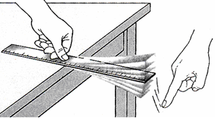
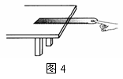
图15

图16

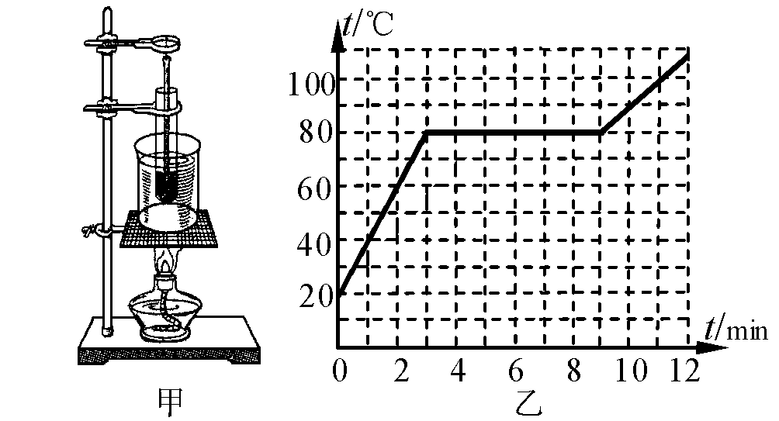
19．（5分）如图17甲所示是探究萘的熔化和凝固的实验装置，小文根据实验中得到的数据绘制了温度随时间变化的图象如图17乙所示。
图17
(1) 萘熔化过程中要 （选填“吸收” 或“放出”）热量。
(2) 由图象可知萘熔化过程用时 min，第6min时试管内的萘处于 态。
（3）通过萘的熔化实验图象可知萘属于 。 （选填“晶体”或“非晶体”）。 实验中试管放在水中加热，是为了使萘 。
20.（8分）小红同学用蜡烛、刻度尺等器材做在“研究平面镜成像的规律”的实验
（1）在实验中____________（填“能”或“不能”）用平面镜替换玻璃板，现有3mm和2mm厚的两块玻璃板，则应该选择________mm厚的玻璃板做实验。
(2) 在实验中关键的问题是设法确定像的位置。在实验时的具体做法应该是：找一支______（填“有”或“没有“）点燃的蜡烛放在玻璃板后面移动，直到看上去跟前面那支蜡烛的像_________。 从而确定像的位置。小红在像的位置放置一光屏，光屏上 （填“能”或“不能”）接到蜡烛Ａ的像，这说明平面镜成 像。
（3）现通过实验，获得如下数据，

蜡烛到平面镜的距离 | 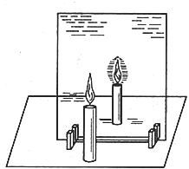  蜡烛的像到平面镜的距离
10cm | 10cm
15cm | 15cm
25cm | 25cm

从这些数据，你可得到的结论是：_______________________________________________。
五．计算题：（5分）
21. 西南大道中从都安县城至南宁路段
为高速公路。轿车司机于上午8时正进入“都南高速”入口处时看路边立有如图甲所示的标志牌，当轿车行驶到乙地时司机又看见路边立有如图乙所示的标志牌，此时时钟指在8时30分，问：
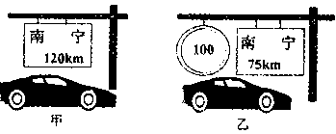
(1)轿车从入口处甲地行驶到乙地的平均速度是多少 km/h？

(2)从乙地司机在遵守交通法规的前提下，最快几分钟到达南宁？

六、能力综合题：( 21分)
22．将下面短文中的空格按照要求补充完整（８分）
2008年9月25日晚21:10，万众瞩目的“神舟七号”飞船在酒泉卫星发射中心升空.
（1）火箭点火后，发射台附近产生了大量“白气”，这是台下倒流槽内的水在火箭喷出来的高温火焰下，先 成水蒸气，水蒸气在上升过程中遇冷，然后 成小水珠. (填物态变化名称)
（2）为保证火箭安全，箭体上涂有一层特殊物质，在高温下， 并且 (填物态变化名称)，这两个过程都需要 （吸热∕放热），以防温度过高.
（3）飞船进入外层空间，当“01号”航天员漫步太空时，他与其他航天员的交谈必须借助无线电工具，这是因为 ；看电视直播时，不少人事先并不知道出舱的人是谁，但当听到：“神舟七号向祖国人民问好”的话音时，立刻兴奋地高呼：“是翟志刚！”，这是根据 判断的。我们看到宇航员在飞船表面行走，这时我们选择的参照物是 。

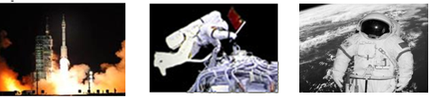

22题图
23、(7分)阅读下列短文，按要求完成后面提出的问题：
【短文】
（1）蝙蝠在黑暗中能自由地飞翔，用蜡封住其耳朵，虽然把它放在明亮的房间里，仍像喝醉酒一样，一次一次地碰到障碍物，后来，证实了蝙蝠能发出 ① 波，靠这种波的回声
来确定目标和距离。
（2）如果把八只同样的玻璃杯盛不同深度的水用一根细棒依次敲打杯子，可以发现声音的 ② 和盛水量有关。如果调节适当，可演奏简单的乐谱，由此我们不难知道古代“编钟”的道理。
（3）许多年前，“马可波罗”号帆船在“火地岛”失踪，经过多年的研究，揭开了“死亡之迷”，他们都是死于亚声，这是一种人耳听不到的声音，频率低于20Hz，而人的内脏的固有频率和亚声波极为相似，当二者相同时，会形成内脏的共振，严重时，把内脏振坏而丧生。
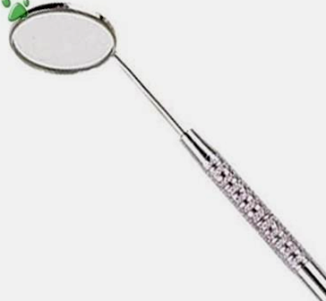
（4）右图为牙科医生为病人检查牙齿时所用的小平面镜，其目的是为了能
检查到眼睛无法直接看到的牙齿背面，其原理是用到光的 ③ 。
在放进口腔之前，医生会先放在酒精上加热，其目的是为了④ 。
【问题】
（1）请你将上面短文中①和②两处补上恰当的文字：①_____________②_____________
亚声是指我们学过的_____________。
（2）从短文⑶中可以看出，人体内脏的固有频率大致是____________ Hz左右，声音具有____________。
（3）请你将上面短文③和④补上恰当的文字③ ④_________________________。

24.（6分）下图是探究光的反射规律实验
（1）第一步，改变入射光线的方向，观察反射光线方向如何改变，并比较入射角和反射角的大小关系，得到的实验结论是： ；
（2）第二步，把纸板的右半面F向前折或向后折，观察是否还能看到 ，从而得到
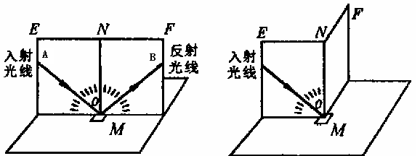

实验结论是： 。
（3）当我们让光从B射向O时，会看到反射光线沿OA方向射出，这是因为 。

东厦中学2014—2015学年度第一学期初二级期中考试答案卷
一．单项选择题（每小题3分，共24分）
题号 | 1 | 2 | 3 | 4 | 5 | 6 | 7 | 8
答案 | B | D | D | C | C | D | B | A
二、填空题（共21分 每空1分）
9.振动产生声音，固体能够传播声音，真空不能传播声音（声音的传播需要介质）
10.传递信息，响度，3*10⁸
11.反射，直线传播，折射
12.60° 120° 靠近
13.乙， 路程 所用的时间
14.绿 红外线 紫外线
15.（蒸发）汽化 凝华 液化
三．作图（略） 16（2分） 17（2分） 18（3分）
四．实验题（共22分）
17（3分）（1）-4摄氏度（2）1.40 （3）244.4
18（6分）（1）变大 变大 振幅 （2）快 高 振动频率
19.（5分）（1）吸收（2）固液共存 （3）晶体 受热均匀
20（8分）（1）不能 2 （2）没有 完全重合 不能 虚
（3）物到平面镜的距离等于像到平面镜的距离
21.（5分）（1）90km/h （2）45min
22.（1）汽化 液化
（2）熔化 升华 吸热
（3）真空不能传播声音 音色 飞船
23.
（1）超声波 音调
（2）20 能量
（3）反射 防止镜面在口腔内液化
24.
（1）反射角等于入射角
（2）反射光线 入射光线，反射光线，法线在同一平面
（3）光路可逆

